

La Tornera y la Centenera (Puebla de la Sierra).
Sábado 6 de abril de 2019.

H. Salida | Lugar de salida | Transporte | Distancia/Desnivel | Dureza/Tiempo
07:30 h | Plaza de la Virgen del Romero | Vehículos compartidos | 15 km / 780 m | Alta / 7 h

Acceso: Salimos de Madrid por la A1 y en el kilómetro 76, pasado Buitrago de Lozoya, tomamos la M‐137 dirección a Gandullas, que atravesamos y seguimos dirección Prádena del Rincón, en la entrada de este pueblo nos desviamos por la M‐130 hacia Puebla de la Sierra, subimos el puerto de la Puebla y a la bajada encontramos el pueblo. Aparcamos a la entrada junto a unas casas rurales y llegamos a pie a la plaza del pueblo.

Recorrido: Puebla de la Sierra (1155 m) ‐ Cabeza Minga (1625 m) ‐ Collado Llano (1700 m) ‐ La Tornera (1865 m) ‐ La Centenera (1810 m) ‐ Loma Concha ‐ Collado de las Palomas ‐ GR88 ‐ Puebla de la Sierra.

Comentario: Volvemos hoy al encanto de la Sierra del Rincón, para ascender a lo que es su máxima altura, el pico de la Tornera. Ya de paso subimos también a su compañera y complemento perfecto, la Centenera. Todo este cordal nos presenta una de las mejores vistas que podamos tener de todas las sierras de Madrid y Segovia, y tiene ese sabor especial de lugar remoto y aislado propio de esta sierra, que es reserva de la biosfera. La vuelta, por el GR88, nos presenta un precioso entorno de tinadas abandonadas, y también algunas recuperadas recientemente por nuevas generaciones.

Reseña: Comenzamos en la plaza de Puebla de la Sierra, salimos hacia la carretera de Robledillo y al llegar a la fuente con el pilón giramos a la izquierda por un camino, luego se convierte en senda, que asciende entre jaras hasta la pista al pie de Cabeza Minga. La subimos por lo que parece un cortafuegos y desde allí nos encaminamos a Collado llano. Giramos un poco a la derecha y vemos al fondo La Tornera, hacia donde nos encaminamos sin un camino definido pero sin pérdida. Ahora descendemos por detrás hacia la cresta de piedras, que recorremos por su ladera sur entre canchales, hasta el collado de Las Portillas para acometer la empinada subida de piedras a La Centenera. Tras un breve descanso, continuamos por la cresta descendiendo suavemente hacia el sur para pasar por el cerro Concha y la loma del mismo nombre. El camino se acaba bruscamente y debemos bajar; desde aquí no hay camino, solo algún que otro hito que no se ve con facilidad, y se ataja por una ladera muy empinada de rocas, suelo blando y pinos, hasta una pista forestal. La recorremos hacia la izquierda hasta la primera curva y la abandonamos para continuar descendiendo por una ladera tan empinada como la anterior hasta llegar al fondo del barranco. Cruzamos el arroyo por un puente de piedra y enseguida encontramos las marcas de pintura blancas y rojas del GR‐88, que seguiremos para regresar al pueblo.

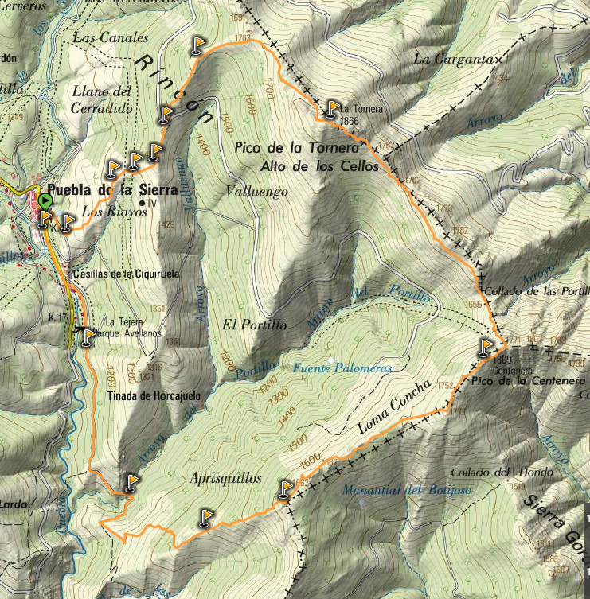
Recomendaciones: Siempre que se sale al campo es conveniente llevar el material siguiente.

Si tenemos un buen día
- Botas.
- Agua (fuente al inicio pero no durante el recorrido) y comida (bocadillo).
- Crema solar, gorra y gafas de sol.
- Teléfono móvil cargado.
- Bastones.

Además, por si el día se estropea
- Ropa de abrigo (jersey, gorro, guantes, pañuelo para el cuello).
- Chubasquero.
- Para dejar en el coche y cambiarnos al acabar la marcha camiseta, calcetines y calzado de repuesto.

